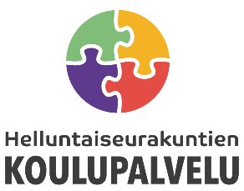

KIITOLLISUUSKIRJE TAI VIESTI

Harjoite, joka kirkastaa elämän tärkeitä asioita.
Meillä kaikilla on henkilöitä elämässämme, joille olemme kiitollisia heidän panoksestaan elämäämme. Liian usein meiltä jää antamatta positiivista palautetta näille tärkeille ihmissuhteillemme. Mitä kirjoittaisit kiitoskirjeeseen tai -viestiin juuri tänään tällaiselle ihmiselle? Positiivinen palaute lämmittää jokaisen sydäntä. Laitetaan hyvä kiertämään ja annetaan rohkaisevaa palautetta jollekin tietylle ihmiselle tänään!

TEHTÄVÄ:
Mieti joku tärkeä henkilö elämässäsi.
Kirjoita hänelle kiitollisuuskirje tai -viesti, jossa kerrot, kuinka tärkeä henkilö hän on sinulle ja miksi arvostat häntä ja mitä hyvää hän on saanut aikaan elämässäsi.
Tai
Tee kiitosvideo, jossa kerrot samat asiat kuin viesti/kirje -tehtävässä Ja lähetä video kyseiselle henkilölle.

